附件1
“补充上传材料”操作步骤

上传补充材料人员范围：报名时，“民族语言文字出版”字段选择“是”且报名缴费成功的报考人员。
第一步：进入“网上报名”。
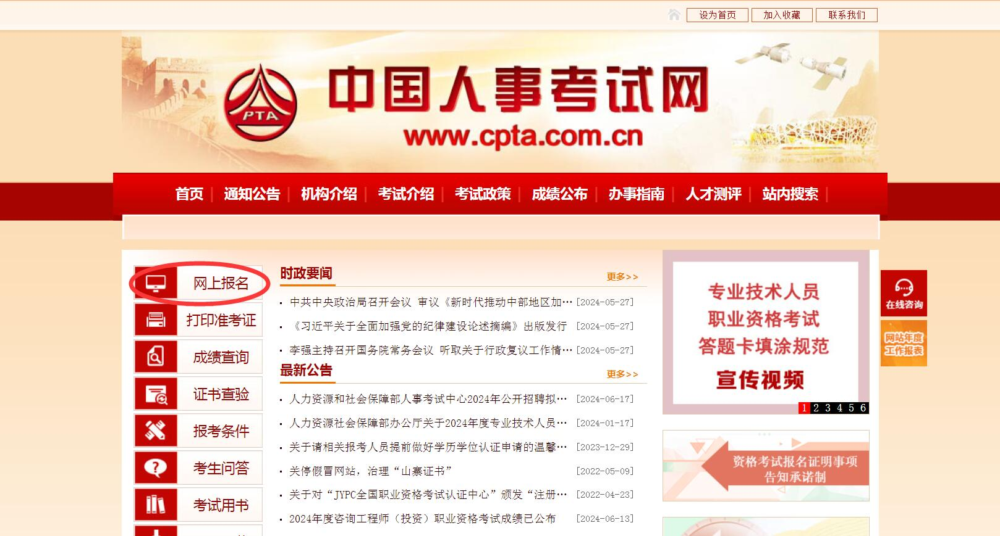
第二步：使用报名账号登录网报平台。
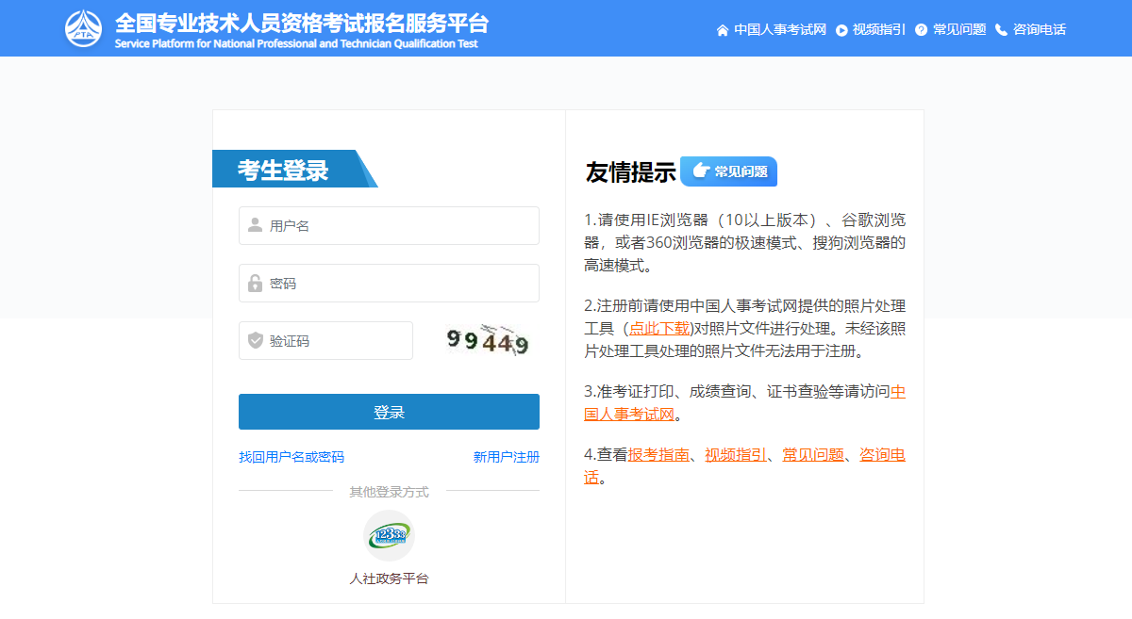
第三步：选择“补充上传材料”栏目，上传材料。
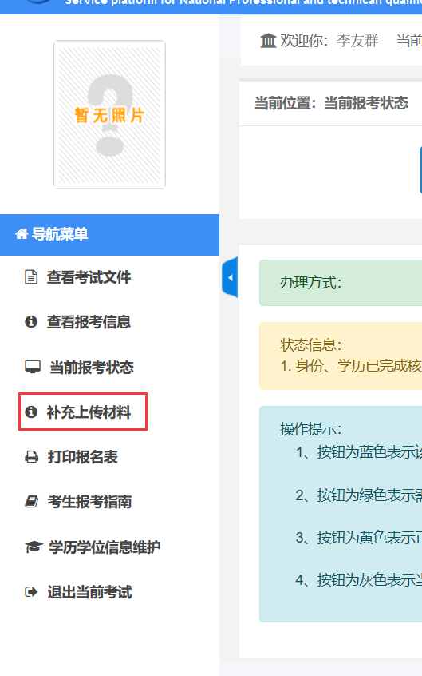

附件2
相关工作年限证明

兹证明 ***** 同志，身份证号： ******************* ， 从事 ******* 相关专业满 ** 年。其从事该专业工作主要经历如下：
起 止 年 月 | 在 何 单 位 | 从事何种专业工作
举例：1996年7月-2020年10月 | （如实填写） | （如实填写）
举例：1996年7月至今 | （如实填写） | （如实填写）
我单位对证明的真实性负责，如有虚假，报考人员、我单位人事部门及有关负责人员承担相应法律责任。
特此证明。
经办人： 张 三 ；
办公电话（仅限座机）： 0635-21999999 ；
单位地址： 聊城市东昌府区东昌东路100号***** 。

单位（公章）
年 月 日

